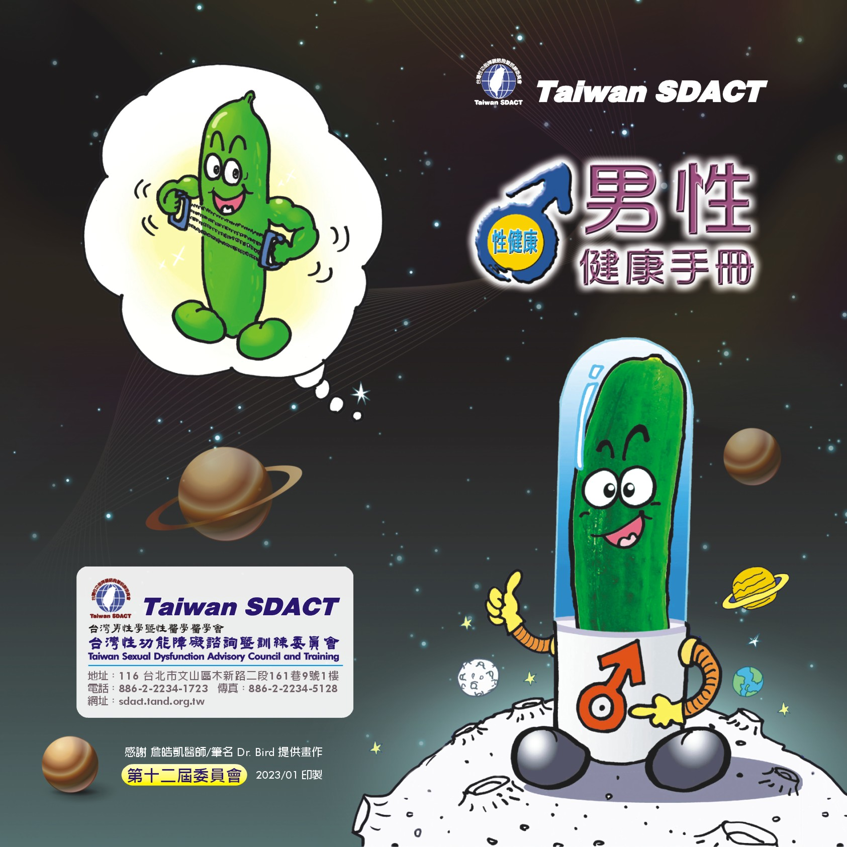

**台灣男性學暨性醫學醫學會 暨 台灣SDACT委員會**

**<男性健康>衛教手冊 索取單 數量有限，索完為止！**

**歡迎 會員 傳真(02-2234-5128)回函索取，謝謝！**

**本人想索取手冊（請勾選）：男性健康 🖵50本(診所單位) 🖵100本(醫院單位)**

**會員姓名：　　　　　　　　　　　　　　　　　　電 話：**

**服務單位：**

**寄冊地址(郵遞區號)：**

**附註：歡迎未停權會員填表索取. 如同單位有五位會員,可以團體名義索冊一箱.**

**尚未繳交會費之會員，可利用內附之劃撥單，至鄰近之郵局(帳號3095-3122)辦理繳款(或以ATM轉帳-銀行帳號00-461-102-012132 (台北富邦銀行 莊敬分行) (代碼012)，**

**戶名：社團法人台灣男性學暨性醫學醫學會(郵局亦同) 謝謝您。敬祝醫安**

**TAASM秘書處敬啟　 本單張可重覆使用**

